证书编号：916412006842434405001V
单位名称: 银川市宁东东兴乙炔厂
注册地址: 宁夏回族自治区宁东镇马跑泉村四队
法定代表人: 宋晓明
生产经营场所地址: 宁夏回族自治区宁东镇马跑泉村四队
行业类别: 其他基础化学原料制造 | 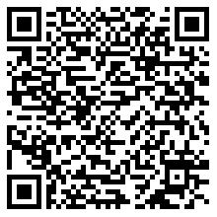
统一社会信用代码：916412006842434405
有效期限：自2020年05月25日至2023年05月24日止
发证机关：（盖章）宁东能源化工基地环境保护局
发证日期：2020年05月25日
中华人民共和国生态环境部监制 宁东能源化工基地环境保护局印制

